成果報告上傳操作說明
- 開啟瀏覽器輸入網址： http://140.128.24.134:280/upload/
- 點選『login』
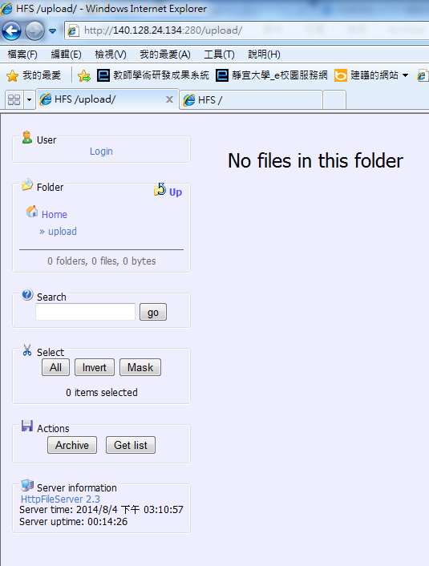
- 輸入帳號「report」密碼「rndreport」
- 點選「Upload」
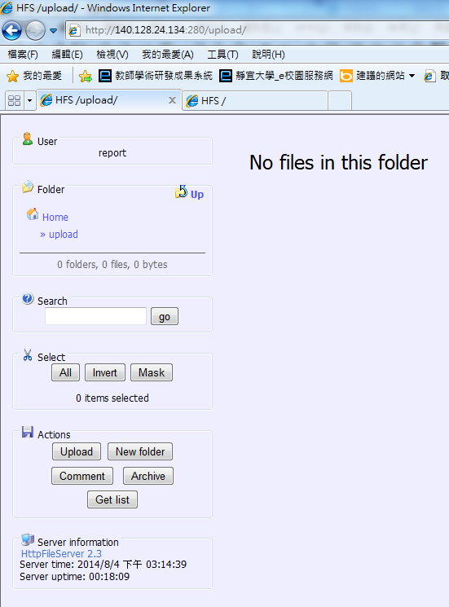
- 瀏覽您要上傳的檔案後，點選「Upload」按鈕，即可完成上傳檔案
- 教研能量精進計畫檔名：
- 計畫編號_計畫主持人「○○○○型」計畫成果報告
- 計畫編號_計畫主持人成果展海報
- 計畫編號_典藏授權書（親筆署名之彩色掃描檔，若無，請繳交紙本）
- 鼓勵教師專題研究計畫檔名：
- 計畫編號_計畫主持人「計畫名稱」專題研究計畫成果報告
- 計畫編號_典藏授權書（親筆署名之彩色掃描檔，若無，請繳交紙本）
